Основной комплекс артикуляционной гимнастики

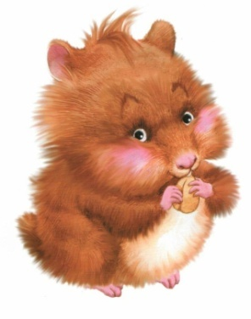 | «Хомячок»  Надуть обе щеки, удерживать в таком положении 3-5 секунд  Хомячок надует щечки -  У него зерно в мешочках.
«Худышка»
Втягивание щек в ротовую полость между зубами (губы вытянуты вперед).

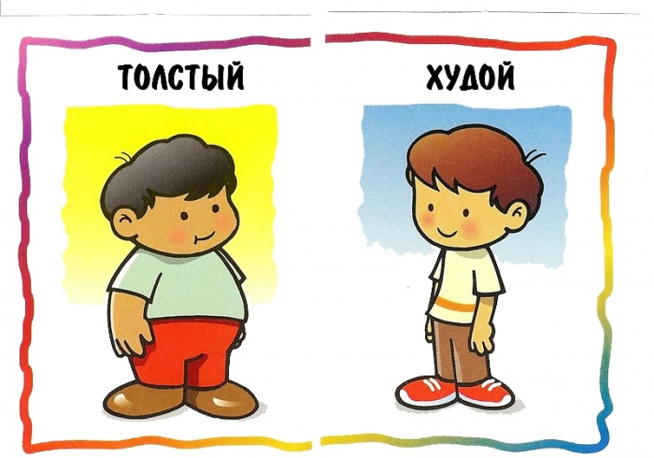 | Чередование «Толстячки – Худышки»  Поочередно надувать и втягивать щеки в спокойном темпе, удерживая их в каждом положении 3-5 секунд.  Вот толстяк – надуты щеки  И, наверно, руки в боки.  Вот худышка – щеки впали:  Видно есть ему не дали.
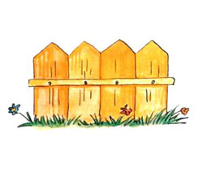 | «Заборчик» («Улыбочка»)  Растягивание губ в улыбке, зубы сомкнуты в естественном прикусе и видны.  Широка река,  И улыбка широка.  Зубки все мои видны-  От краев и до десны.
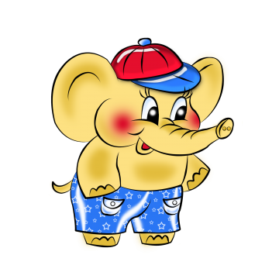 | «Слоник»  Вытянуть сомкнутые губы вперед (зубы сомкнуты).  Я слегка прикрою рот,  Губы - «хоботком» вперед.  Далеко я их тяну,  Как при долгом звуке: У-У-У
 | Чередование «Заборчик» - «Слоник»
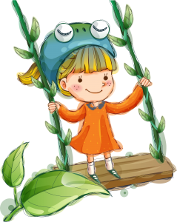 | «Качели»  Рот открыт, кончиком языка попеременно тянуться вниз, к подбородку, затем поднимать к верхней губе. (Двигается только язык, нижняя губа не «подсаживает» язык вверх)  «Качели 2»  Улыбнуться. Открыть рот. Кончиком языка поочередно дотрагиваться за верхними зубами, за нижними зубами» (следить, чтобы работал только язык, а нижняя челюсть и губы оставались неподвижными)  На качелях я катаюсь  Вверх-вниз, вверх-вниз.  Высоко я поднимаюсь,  Опускаюсь снова вниз.
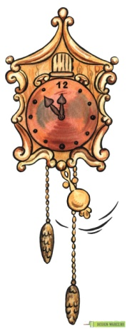 | «Часики»  Улыбнуться, приоткрыть рот. Кончик языка переводить из одного уголка рта в другой. (Двигается только язык – нижняя челюсть неподвижна. Язык не облизывает нижнюю губу, а передвигается, не задевая её.)  Влево - вправо кончик ходит,  Будто места не находит.
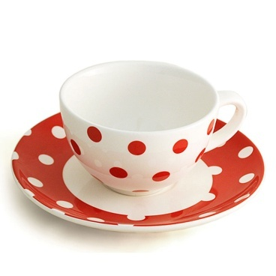 | «Чашечка»  Улыбнуться, открыть рот. Широкий язык поднять к верхним зубам в форме чашечки (следить, чтобы нижняя губа не «подсаживала» язык вверх)  К зубкам подняты края –  Вот и «чашечка» моя.
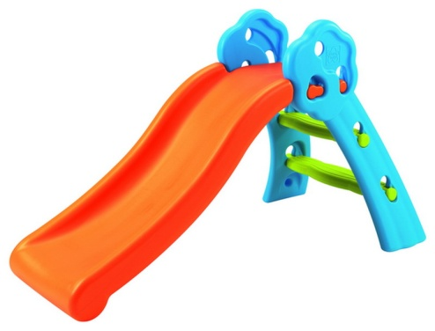 | «Горка»  Улыбнуться, приоткрыть рот. Выгнуть язык горкой, упираясь кончиком языка в нижние зубы.
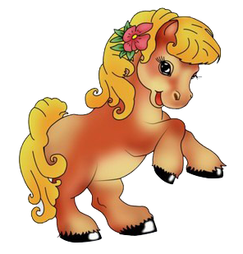 | «Лошадка»  Улыбнуться, открыть рот и пощелкать языком («лошадка цокает копытами»)  Звонко цокает лошадка –  Такова её повадка.
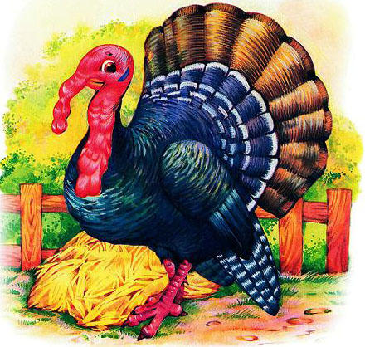 | «Индюк»  Приоткрыть рот, положить язык на верхнюю губу и производить движения кончиком языка по верхней губе вперед – назад, стараясь не отрывать язык от губы. Слышится: «бл-бл-бл..»  Вот индюк бежит, «болбочет».  Что то нам сказать он хочет.
«Накажи язычок зубами»
Улыбнуться, приоткрыть рот, покусать широкий язык зубами. Покусывать кончик языка, середину языка.
Покусывать язык, продвигая его постепенно вперёд – назад.
«Пароход»
Улыбнуться, прикусить кончик языка и длительно произносить звук (Ы-Ы-Ы)
Ну, а это пароход
Смело по морю плывет,
Не боясь крутой волны
Весело гудит он: Ы-Ы-Ы.
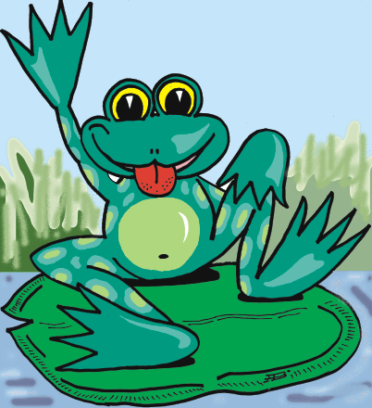 | «Накажи язычок губами»  Улыбнуться, приоткрыть рот, спокойно положить широкий язык на нижнюю губу. Пошлепать по языку губами, произнося «пя-пя-пя» (нижнюю губу не заворачивать внутрь и не натягивать на нижние зубы)  А теперь уж не зубами –  Я пошлепаю губами.

